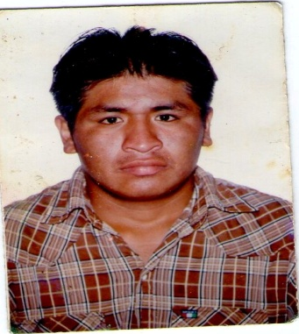

GIOMAR ANTONIO COLLAZOS ANTÓN

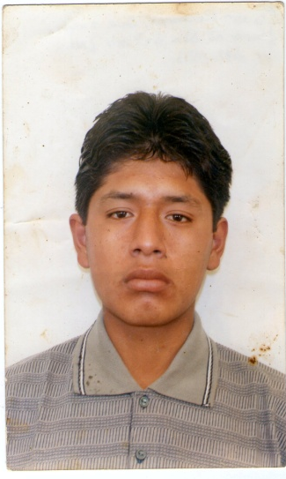
EDWIN RAÚL COLLAZOS ANTÓN

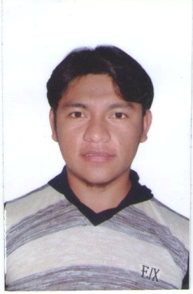
JEANS FRANK CHAPILLIQUEN COLLAZOS

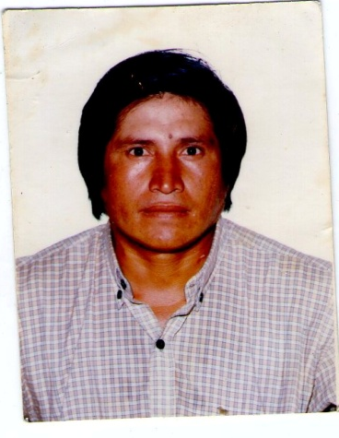
JHONY ORESTES AGURTO COLLAZOS

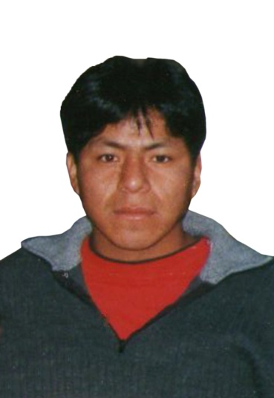
FREDDY ANTHONY GALÁN PUESCAS

